附表十六
債券債權基本資訊
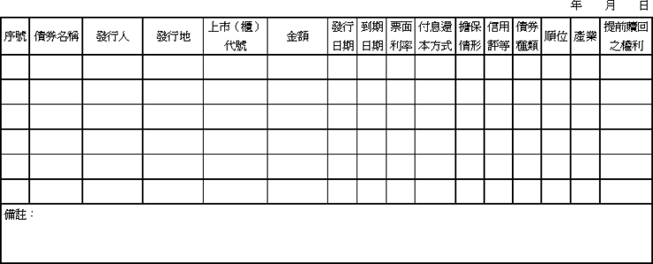

──────────
填表須知：
１、債券債權證券化應填列本表。
２、本表債券包含國內、外債券。
３、外國債券證券化及外國保本型連動債券之「上市（櫃）代號」得以ISIN CODE、CUSIP或BB NUMBER取代」。
４、各欄位須定義、加註資料期間或其他說明，得於備註欄說明。

